**ĐỀ CƯƠNG GDCD 7 HỌC KỲ I**

**BÀI 3 :TỰ TRỌNG**

***1. Tự trọng*** là biết coi trọng và giữ gìn phẩm cách, biết điều chỉnh hành vi của mình cho phù hợp với các chuẩn mực xã hội.

***2. Biểu hiện:***

Cư xử đàng hoàng, đúng mực, biết giữ lời hứa và luôn làm tròn nhiệm vụ.

***3. Ý nghĩa:***

* + - * + Giúp ta có nghị lực vượt qua khó khăn để hoàn thành nhiệm vụ.
        + Nâng cao phẩm giá, uy tín cá nhân.
        + Được sự quý trọng của mọi người.

***\* Tục ngữ:***

* + - * + Chết vinh còn hơn sống nhục.
        + Chết đứng còn hơn sống quỳ.
        + Đói cho sạch, rách cho thơm.

**BÀI 5: YÊU THƯƠNG CON NGƯỜI**

***1. Thế nào là yêu thương con người ?***

Yêu thương con người là quan tâm, giúp đỡ, làm những điều tốt đẹp cho người khác, nhất là những người gặp khó khăn, hoạn nạn.

***2. Ý nghĩa :***

Người có lòng yêu thương được mọi người quý mến, kính trọng.

***\* Tục ngữ :*** Thương người như thể thương thân.

**BÀI 7:**  **ĐOÀN KẾT, TƯƠNG TRỢ.**

***1. Thế nào là đoàn kết, tương trợ ?***

* + - * + Sự thông cảm, chia sẻ;
        + Giúp đỡ nhau khi gặp khó khăn.

***2. Ý nghĩa của đoàn kết, tương trợ ?***

* + - * + Sống đoàn kết, tương trợ sẽ giúp chúng ta:
* Dễ dàng hòa nhập, hợp tác với mọi người xung quanh.
* Được mọi người yêu quý.
* Tạo nên sức mạnh để vượt qua được khó khăn.
  + - * + Đây là truyền thống quý báu của dân tộc ta.

***\* Ca dao:***

Một cây làm chẳng lên non

Ba cây chụm lại nên hòn núi cao.

***\* Danh ngôn:***

“Đoàn kết, đoàn kết đại đoàn kết.

Thành công, thành công, đại thành công.”

Chủ tịch Hồ Chí Minh

**BÀI 11: TỰ TIN**

I**. NỘI DUNG BÀI HỌC:**

***1. Tự tin*** là tin tưởng khả năng của bản thân.

***2. Biểu hiện:***

* + - * + Chủ động trong công việc;
        + Dám tự quyết định một cách chắc chắn, không hoang mang dao động;
        + Hành động cương quyết, dám nghĩ, dám làm.

***3. Ý nghĩa:***

* + - * + Tự tin giúp con người có thêm sức mạnh nghị lực và sức sáng tạo làm nên sự nghiệp lớn.
        + Không tự tin con người sẽ trở nên yếu đuối nhỏ bé.

***4. Rèn luyện:***

* + - * + Chủ động, tự giác học tập và tham gia các hoạt động với tập thể.
        + Cần khắc phục tính rụt rè, tự ti, dựa dẫm, ba phải.

***\* Tục ngữ:***

* + - * + Chớ thấy sóng cả mà ngã tay chèo.
        + Có cứng mới đứng đầu gió.

LUYỆN TẬP

1. Đánh dấu X vào cột phù hợp:

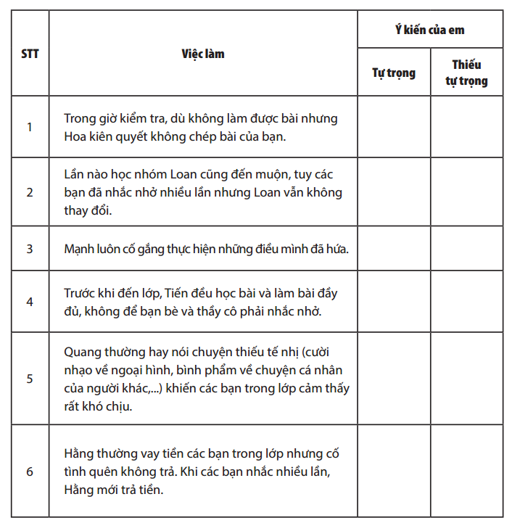

1. Có ý kiến cho rằng: “Trong khó khăn thử thách, lòng tự trọng của con người càng làm con người đẹp hơn. Con người không có lòng tự trọng sẽ trở nên vị kỉ, hèn hạ, sống giả dối”. Em hãy viết một đoạn văn để bày tỏ suy nghĩ của mình về ý kiến đó.
2. Hình ảnh các bạn học sinh đang đeo balo với dòng chữ “Sống để thương yêu” Những chiếc balo này do các anh chị trong nhóm thiên nguyện trao tặng với sự nhắc nhở các em học sinh phải biết thương yêu, quan tâm người thân trong gia đình, thân ái với ban bè, nói không với bạo lực học đường, ngoài đường phố khi kẹt xe phải biết nhường nhịn, không gây gỗ. Những chiếc bala đó như thông điệp về tình thương yêu gửi đến mọi người.

Em hãy viết đoạn văn (7-10 dòng) nêu lên suy nghĩ của em về việc làm của các anh chi thiện nguyện và cảm xúc của em khi được đeo balo đó trên vai?

1. Đánh dấu x vào cột phù hợp và giải thích lý do

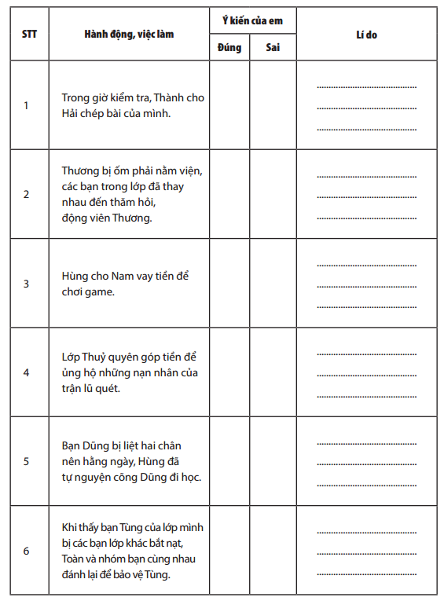

1. Em hãy tìm những câu ca dao, tục ngữ, thành ngữ, danh ngôn nói về yêu thương con người, đoàn kết – tương trợ.
2. Ngày 24/10 vừa qua, báo Tuổi trẻ online có bài viết “Sinh viên chạy Grab trả lại 320 triệu khách quên”

Anh tên là Vũ Huy Cảng, quê ở Nam Định, hiện là sinh viên năm thứ tư, Đại học Điện lực Hà Nội. Ngoài giờ học anh còn chạy xe Grab để trang trải cuộc sống và việc học của mình. Trong lúc chạy xe, phát hiện khách quên 320 triệu đồng trước đó gửi nhờ trong cốp xe, anh đã tìm đến nhiều địa chỉ ở Hà Nội và gửi lại đúng cho vị khách chủ nhân số tiền trên

a/ Nếu em là vị khách nhận lại số tiền 320 triệu đồng từ anh Cảng thì tâm trạng em lúc đó như thế nào?

b/ Nếu em là vị khách bị mất hết số tiền, không nhận lại được thì tâm trạng em sẽ như thế nào?

c/ Em hãy nêu suy nghĩ của mình về việc làm của anh Vũ Huy Cảng?

1. Nhớ lại những việc em làm tốt nhờ có sự tự tin và những việc làm chưa tốt do thiếu tự tin. Viết ra những việc làm đó.
2. Em hãy nêu những biểu hiện của tính tự tin.